* Trình bày cách tạo mới thư mục và các thao tác di chuyển, sao chép tệp tin giữa các thư mục.

Cách tạo mới thư mục

Bước 1 Bấm chuột phải vào ô rỗng trong document→chọn new folder

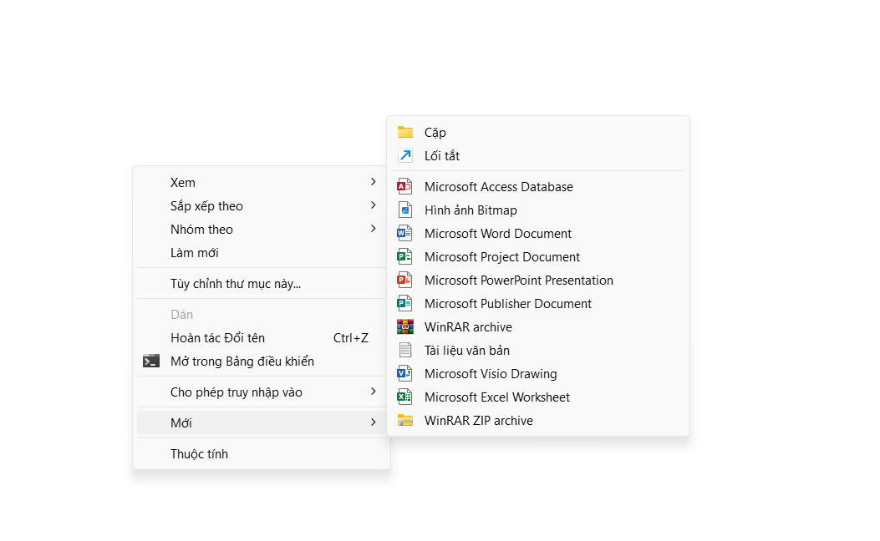

Bước 2 bấm vào new folder→hệ thống sẽ tạo ra một folder rỗng mới

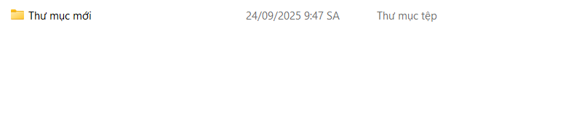

Các thao tác di chuyển, sao chép tệp tin

Cách thao tác di chuyển

Cách 1 giữ chuột trái vào file mình muốn di chuyển rồi kéo ra folder mà mình muốn di chuyển file đó đến

Cách 2 Bấm tổ hợp phím ctrl+X trên bàn phím rồi di chuyển đến phần folder mình muốn nhấn chuột phải hoặc ctrl V